Ali ve Murat fındıklıktan topladıkları fındıkları saydılar. Ali 43 Murat 36 fındık toplamıştı. Kimin daha fazla fındık topladığını bulalım.
Fındık sayılarını sayma çubukları ile gösterelim ve eşleştirelim.

43’un onluk sayısı 36’nın onluk sayısından daha fazladır. Bu yüzden 43 sayısı 36’dan büyüktür.
43 büyüktür 36’dan. 43 > 36
36 küçüktür 43’dan. 36 < 43
Sayıları karşılaştırırken ilk önce sayıların onluklarına bakarız. Onluk sayısı daha fazla olan sayı diğer sayıdan daha büyüktür. Karşılaştırılan sayıların onlukları eşitse birliklerine bakılır. Birlikleri daha fazla olan sayı diğerinden daha büyüktür.
> büyüktür işareti l>üyüktür
< küçüktür işareti l<üçüktür
= eşittir işareti
Örnek: 36 sayısını 17 sayısı ile karşılaştıralım.

36 17

3 onluk 1 onluk
36 büyüktür 17’den. 36 > 17

17 küçüktür 36’dan. 17 < 36

Örnek: 54 sayısını 59 sayısı ile karşılaştıralım.

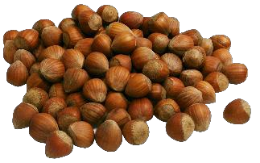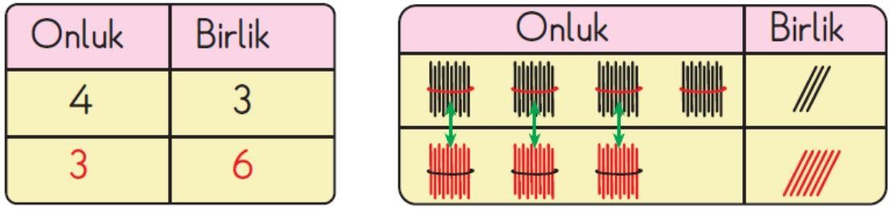54 59
- birlik
- onluk

9 birlik
5 onluk
59 büyüktür 54’ten. 59 > 54

54 küçüktür 59’dan. 54 < 59

46 > 24 | 19 < 61 | 57 > 53
36 > 29 | 89 < 98 | 74 < 77
11 = 11 | 99 > 9 | 63 > 36

Sayıları Sıralayalım:
49, 98 ve 24 sayılarını büyükten küçüğe doğru sıralayalım.

98 > 49 > 24

29, 74 ve 63 sayılarını küçükten büyüğe doğru sıralayalım.

29 < 63 < 74
93, 97, 90 ve 69 sayılarını büyükten küçüğe doğru sıralayalım.

97 > 93 > 90 > 69

